**Особенности наладки систем эксплуатация манипуляторов**

1 Проверка фильтров.

2 проведение своевременно ТО

3 использование в заданных условиях.

4 использования в заданных нагрузках.

Внимательно относится к сроку службы прокладок и других трущихся механизмов.

Оценивать правильно грузоподьёмность и рабочую зону.

Необходимо иметь разрешение и сертификат на проведение работ.

Датчик контроля массы в наличии и не позволяет перегружать рабочие органы.

Основание для манипуляторов должно быть идеально горизонтально.

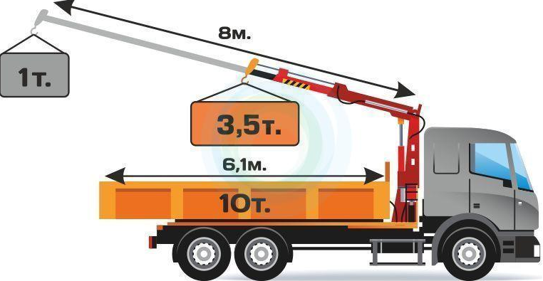

**Кинематические схемы манипуляторов**

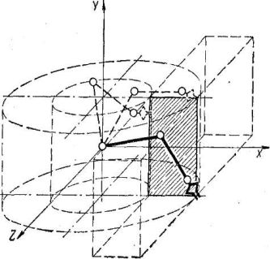

. Обслуживаемые объемы манипуляторов

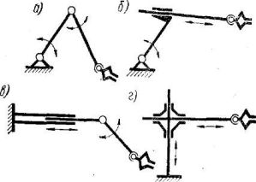

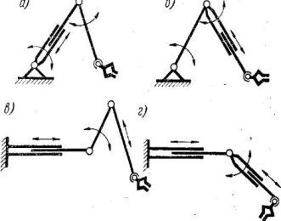

Кинематические схемы манипуляторов с базовой маневренностью

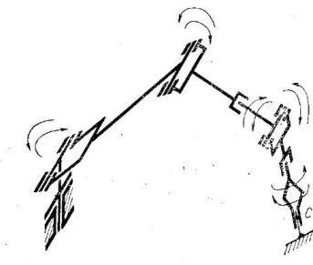

. Кинематическая схема манипулятора

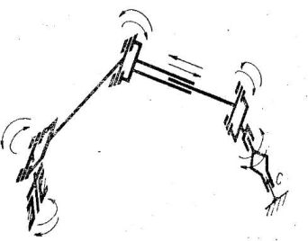

Кинематическая схема манипулятора

Наличие пневматики/механики/гидравлики/электроники/электрики

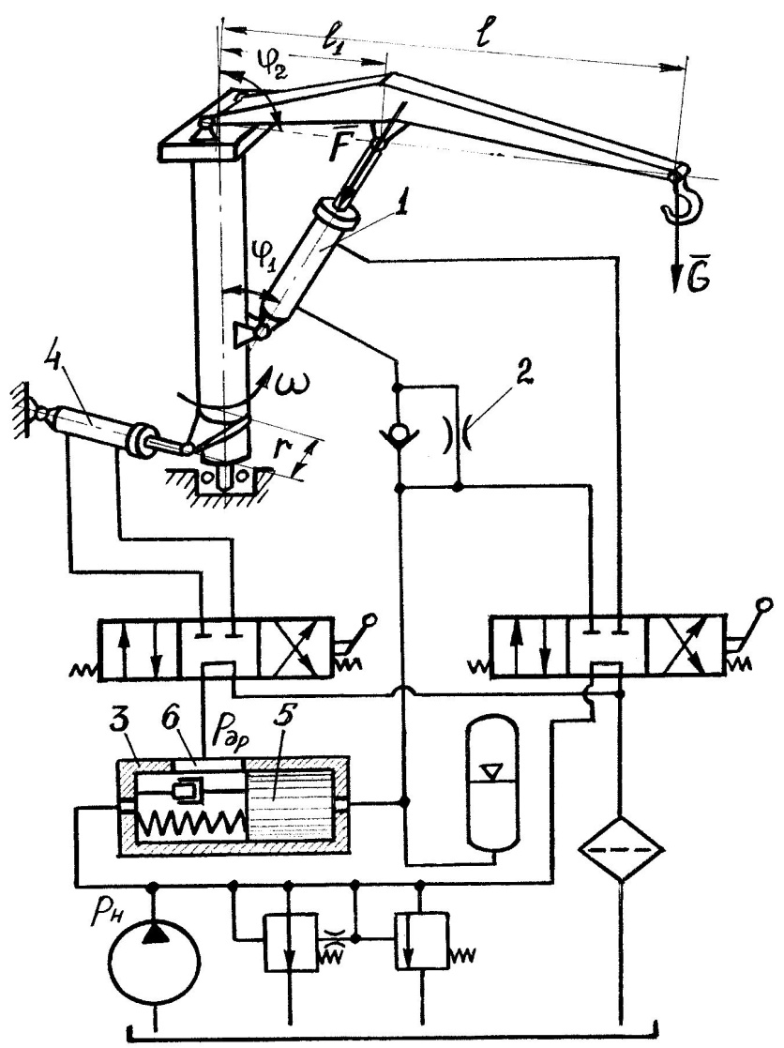

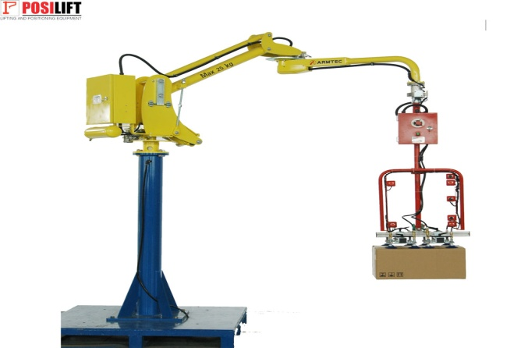

# Нормативно-техническая документация по грузоподъемному оборудованию (ГОСТы, ПБ, ТУ)

|  |  |  |
| --- | --- | --- |
| ПБ 10-382-00 | Правила устройства и безопасной эксплуатации грузоподъемных кранов |  |
| ГОСТ 7352-88 | Краны козловые электрические (Типы) |  |
| ГОСТ 7890-93 | Краны мостовые однобалочные подвесные (Технические условия) |  |
| ГОСТ 19494-74 | Краны консольные стационарные поворотные ручные (Типы. Основные параметры и размеры) |  |
| ГОСТ 19811-90 | Краны консольные электрические стационарные (Типы) |  |
| ГОСТ 22584-96 | Тали электрические канатные (Общие технические условия) |  |
| ГОСТ 25711-83 | Краны мостовые электрические общего назначения грузоподъемностью от 5 до 50 т (Типы. Основные параметры и размеры) |  |
| ГОСТ 22045-89 | Краны мостовые электрические однобалочные опорные (Технические условия) |  |
| ГОСТ 2.601-2006 | Единая система конструкторской документации. Эксплуатационные документы. |  |
| ГОСТ 12.2.058-81 | Система стандартов безопасности труда. Краны грузоподъемные. (Требования к цветовому обозначению частей крана, опасных при эксплуатации) |  |
| ГОСТ 12.3.009-76 | Система стандартов безопасности труда. Работы погрузочно-разгрузочные. (Общие требования безопасности) |  |
| ГОСТ 191-82 | Цепи грузовые пластинчатые. (Технические условия) |  |
| ГОСТ 228-79 | Цепи якорные с распорками. (Общие технические условия) |  |
| ГОСТ 1451-77 | Краны грузоподъемные. Нагрузка ветровая. (Нормы и метод определения) |  |
| ГОСТ 2105-75 | Крюки кованые и штампованные. (Технические условия) |  |
| ГОСТ 2688-80 | Канаты стальные. Сортамент. |  |
| ГОСТ 3071-88 | Канат стальной двойной свивки типа ТК конструкции. Сортамент. |  |
| ГОСТ 3079-80 | Канат двойной свивки типа ТЛК-О. Сортамент. |  |
| ГОСТ 3241-91 | Канаты стальные. (Технические условия) |  |
| ГОСТ 6619-75 | Крюки пластинчатые однорогие и двурогие. (Технические условия) |  |
| ГОСТ 6627-74 | Крюки однорогие заготовки. (Типы. Конструкция и размеры) |  |
| ГОСТ 6628-73 | Крюки двурогие. Заготовки. (Типы. Конструкция и размеры) |  |
| ГОСТ 7512-82 | Контроль неразрушающий. Соединения сварные. Радиографический метод. |  |
| ГОСТ 7668-80 | Канат двойной свивки типа ЛК-РО. Сортамент. |  |
| ГОСТ 7669-80 | Канат двойной свивки типа ЛК-РО. Сортамент. |  |
| ГОСТ 12840-80 | Замки предохранительные для однорогих крюков. (Типы и размеры) |  |
| ГОСТ 13556-91 | Краны башенные строительные. (Общие технические условия) |  |
| ГОСТ 14782-86 | Контроль неразрушающий. Соединения сварные. Методы ультразвуковые. |  |
| ГОСТ 15150-69 | Машины, приборы и другие технические изделия. (Исполнения для различных климатических районов, категории, условия эксплуатации, хранения и транспортирования в части воздействия климатических факторов внешней среды.) |  |
| ГОСТ 18899-73 | Канаты стальные. Канаты закрытые несущие. (Технические условия и сортамент.) |  |
| ГОСТ 22827-85 | Краны стреловые самоходные общего назначения. (Технические условия.) |  |
| ГОСТ 24599-87 | Грейферы канатные для навалочных грузов. (Общие технические условия.) |  |
| ГОСТ 27552-87 | Краны стреловые самоходные. (Термины и определения.) |  |
| ГОСТ 27553-87 | Краны стреловые самоходные. (Классификация по режимам работы.) |  |
| ГОСТ 27555-87 | Краны грузоподъемные. (Термины и определения.) |  |
| ГОСТ 27584-88 | Краны мостовые и козловые электрические. (Общие технические условия.) |  |
| ГОСТ 27914-88 | Краны самоходные. (Размеры барабанов и блоков) |  |
| ГОСТ 28434-90 | Краны-штабелеры мостовые. (Общие технические условия.) |  |
| ГОСТ 28609-90 | Краны грузоподъемные. (Основные положения расчетов) |  |
| ГОСТ 28648-90 | Колеса крановые. (Технические условия) |  |
| ГОСТ 29266-91 | Краны грузоподъемные. (Требования к точности измерений параметров при испытаниях) |  |
| ГОСТ 50046-92 | Краны грузоподъемные. (Требования безопасности к гидравлическому оборудованию) |  |
| ГОСТ Р 51248-99 | Пути наземные рельсовые крановые. (Общие технические требования) |  |
| ИСО Р 51248-99 | Краны и подъемные устройства. (Общие положения) |  |